3955. VOI09 Trò chơi với băng số

Mã bài: LINEGAME

Trò chơi với băng số là trò chơi tham gia trúng thưởng được mô tả như sau: Có một băng hình chữ nhật được chia ra làm *n* ô vuông, đánh số từ trái qua phải bắt đầu từ 1. Trên ô vuông thứ *i* người ta ghi một số nguyên dương *ai*, *i* = 1, 2, ..., n. Ở một lượt chơi, người tham gia trò chơi được quyền lựa chọn một số lượng tùy ý các ô trên băng số. Giả sử theo thứ tự từ trái qua phải, người chơi lựa chọn các ô *i1*, *i2*, ..., *ik*. Khi đó điểm số mà người chơi đạt được sẽ là:

* ai1 - ai2 + ... + (-1)k-1aik

**Yêu cầu:** Hãy tính số điểm lớn nhất có thể đạt được từ một lượt chơi.

### Dữ liệu:

* Dòng đầu tiên chứa số nguyên dương n ( n ≤ 106 ) là số lượng ô của băng số;
* Dòng thứ hai chứa n số nguyên dương a1, a2, ..., an ( ai ≤ 104, i = 1, 2, ..., n ) ghi trên băng số. Các số liên tiếp trên cùng dòng được ghi cách nhau bởi ít nhất một dấu cách.

### Kết quả:

* Một số nguyên duy nhất là số điểm lớn nhất có thể đạt được từ một lượt chơi.

### Ví dụ:

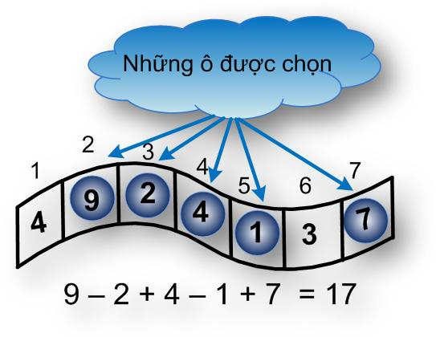

|  |  |
| --- | --- |
| **Dữ liệu** | **Kết quả** |
| 7 4 9 2 4 1 3 7 | 17 |

**Ràng buộc:** 60% số tests ứng với 60% số điểm của bài có 1 ≤ n ≤ 20.